 | UNIVERSITAS PAKUAN  FAKULTAS KEGURUAN DAN ILMU PENDIDIKAN  PROGRAM STUDI : PENDIDIKAN GURU SEKOLAH DASAR
 | RENCANA PEMBELAJARAN SEMESTER (RPS)
MATA KULIAH (MK) | KODE | RUMPUN MK | BOBOT (SKS) |  |  |  | SEMESTER |  | NO&TGL DOK
PLP 2 | KIP6210 | MATA KULIAH FAKULTAS | 3 |  |  |  | 7
OTORISASI | Pengembang RPS |  | Koordinator RMK |  |  |  | Ketua Prodi
 | 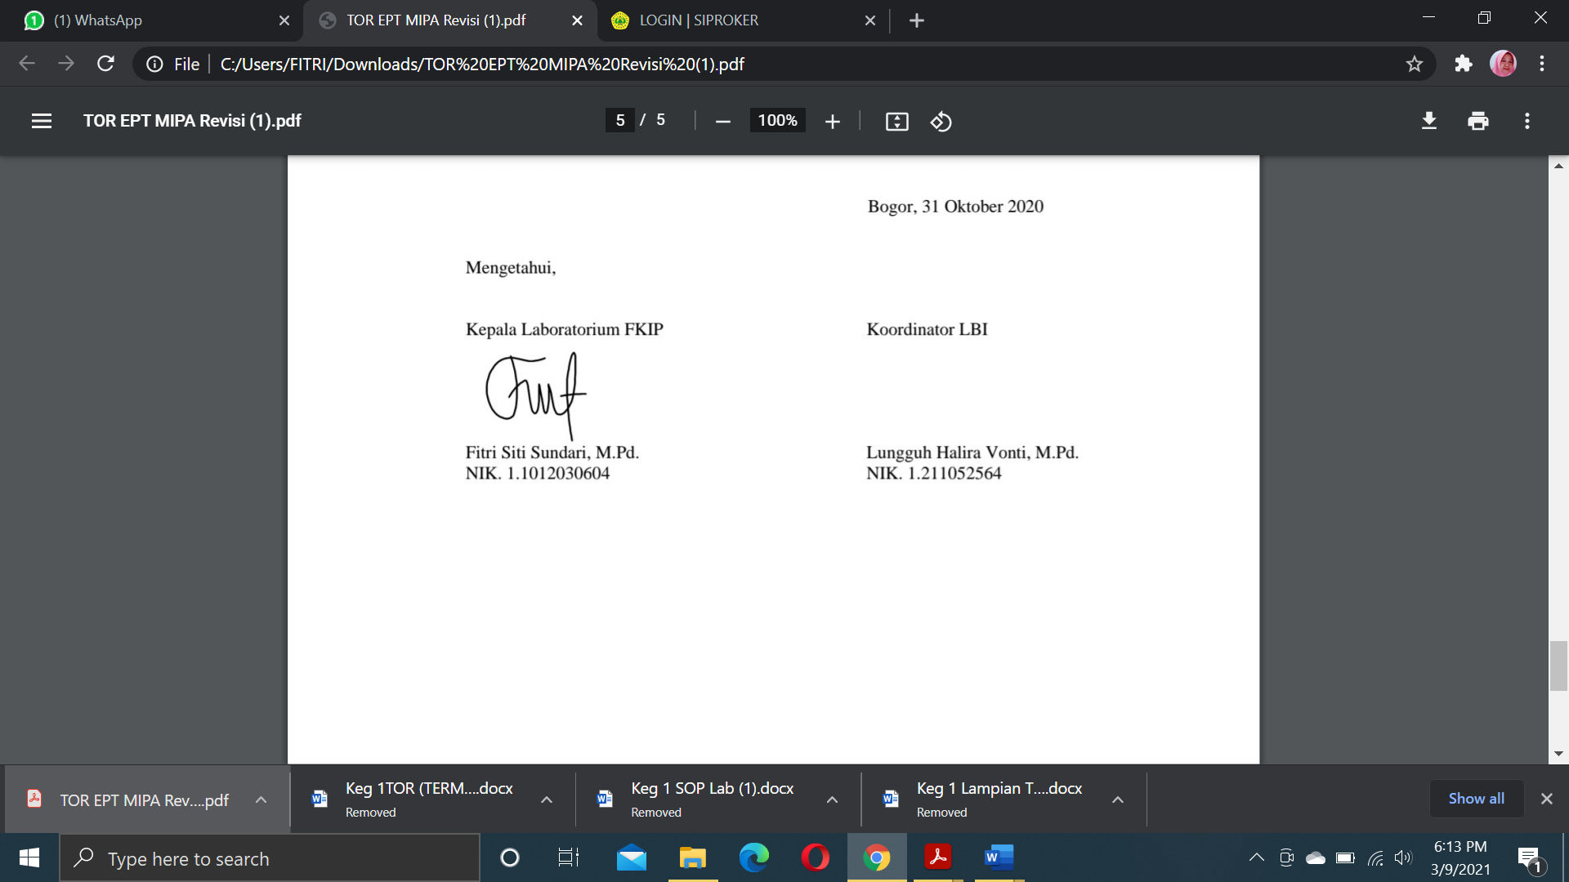  Fitri Siti Sundari, M.Pd. |  | Fitri Siti Sundari, M.Pd. |  |  |  | Dr. Elly Sukmanasa, M.Pd.
Capaian  Pembelajaran  (CP) | CPL-PRODI yang dibebankan pada MK
Capaian  Pembelajaran  (CP) | CPL 2 | Menghargai keragaman budaya, agama, dan kepercayaan, serta taat hukum, bertanggung jawab, disiplin dalam kehidupan bermasyarakat dan bernegara di bidang keahliannya secara mandiri, kejuangan, kepemimpinan, dan kewirausahaan
Capaian  Pembelajaran  (CP) | CPL 4 | Menerapkan konsep tentang karakteristik perkembangan peserta didik melalui perancangan dan pelaksanaan pembelajaran di sekolah dasar
Capaian  Pembelajaran  (CP) | CPL 5 | Menerapkan konsep kurikulum, pendekatan, strategi, model, metode, teknik, bahan ajar, media, sumber belajar yang inovatif, dan teknik evaluasi proses dan hasil belajar di sekolah dasar.
Capaian  Pembelajaran  (CP) | CPL 6 | Mengimplementasikan pengetahuan bidang studi yang meliputi IPA, Matematika, Bahasa Indonesia, IPS, dan PPKn, SBdP, PJOK dan lintas bidang ilmu yang sesuai perkembangan IPTEKS dengan memperhatikan kearifan lokal untuk memecahkan permasalahan pembelajaran.
Capaian  Pembelajaran  (CP) | CPL 7 | Mengkaji implikasi pengembangan dan implementasi ilmu pengetahuan teknologi yang memperhatikan dan menerapkan nilai humaniora sesuai dengan keahliannya berdasarkan kaidah, tata cara dan etika ilmiah dalam rangka menghasilkan solusi, gagasan, desain atau kritik seni
Capaian  Pembelajaran  (CP) | Capaian Pembelajaran Mata Kuliah (CPMK)
Capaian  Pembelajaran  (CP) | CPMK 1 | Melakukan observasi di sekolah dasar mitra
Capaian  Pembelajaran  (CP) | CPMK 2 | Melakukan sit in di kelas
Capaian  Pembelajaran  (CP) | CPMK 3 | Menganalisis hasil observasi dan sit in
Capaian  Pembelajaran  (CP) | CPMK 4 | Menyusun perangkat pembelajaran
Capaian  Pembelajaran  (CP) | CPMK 5 | Melakukan praktik mengajar di kelas rendah dan kelas tinggi
Capaian  Pembelajaran  (CP) | CPMK 6 | Membuat laporan kegiatan PLP 1 di sekolah
Capaian  Pembelajaran  (CP) | CPMK 7 | Melakukan ujian praktik mengajar di kelas yang ditentukan
Capaian  Pembelajaran  (CP) | Kemampuan Akhir tiap Tahapan Belajar (Sub-CPMK)
Capaian  Pembelajaran  (CP) | Sub-CPMK 1 | Mahasiswa mampu melakukan observasi di sekolah dasar mitra
Capaian  Pembelajaran  (CP) | Sub-CPMK 2 | Mahasiswa melakukan sit in di kelas
Capaian  Pembelajaran  (CP) | Sub-CPMK 3 | Mahasiswa mampu menganalisis hasil observasi dan sit in
Capaian  Pembelajaran  (CP) | Sub-CPMK 4 | Mahasiswa mampu menyusun perangkat pembelajaran
Capaian  Pembelajaran  (CP) | Sub-CPMK 5 | Mahasiswa mampu melakukan praktik mengajar di kelas rendah
Capaian  Pembelajaran  (CP) | Sub-CPMK 6 | Mahasiswa mampu melakukan praktik mengajar di kelas tinggi
Capaian  Pembelajaran  (CP) | Sub-CPMK 7 | Mahasiswa mampu membuat laporan kegiatan PLP 1 di sekolah
Capaian  Pembelajaran  (CP) | Sub-CPMK 8 | Mahasiswa mampu melakukan ujian praktik mengajar di kelas yang ditentukan
 | Korelasi CPL terhadap CPMK
 |  | CPMK1 | CPMK2 | CPMK3 | CPMK4 | CPMK 5 |  | CPMK 6 |  | CPMK 7
 | CPL 2 | V | V | V | V | V |  | - |  | V
 | CPL 4 | - | - | - | V | V |  | - |  | V
 | CPL 5 | V | V | V | V | V |  | V |  | V
 | CPL 6 | V | V | V | V | V |  | V |  | V
 | CPL 7 | - | - | - | V | V |  | - |  | V
Deskripsi Singkat MK | Mata kuliah ini mempelajari aspek pembelajaran dan penyelenggaraan pendidikan pada satuan pendidikan, dengan penekanan pada observasi, analisis, dan apresiasi langsung terhadap kegiatan yang berkaitan dengan penyusunan perangkat, praktik mengajar, menemukan solisi terhadap permasalahan yang ditemukan di kelas tempat praktik mengajar sebagai pengembangan pendidikan dan pembelajaran.
Bahan Kajian/  Materi  Pembelajaran | - Observasi di sekolah dasar mitra  - Sit in di kelas  - Menganalisis hasil observasi dan sit in  - Menyusun perangkat pembelajaran  - Melakukan praktik mengajar di kelas rendah  - Melakukan praktik mengajar di kelas tinggi  - Membuat laporan kegiatan plp 1 di sekolah  - Ujian praktik mengajar di kelas yang ditentukan
Pustaka | Utama :
Pustaka | Sundari, Fitri Siti. 2017. Keterampilan Dasar Mengajar. Bogor. Penerbit PGSD Unpak.
Pustaka | Panduan Pengenalan lapangan Persekolahan 2 FKIP Unpak.
Pustaka | Pendukung :
Dosen Pengampu | Fitri Siti Sundari, M.Pd.
Mata Kuliah  Syarat | Microteaching  Pembelajaran IPA SD, Pembelajaran IPS SD, Pembelajaran Matematika SD, Pembelajarqan Bahasa Indonesia SD, Pembelajaran PKn SD

Hari ke | Kemampuan akhir tiap tahapan belajar (Sub-CPMK) | Penilaian |  | Bentuk Pembelajaran, Metode  Pembelajaran, Penugasan Mahasiswa (Estimasi Waktu) |  | Materi Pembelajaran (Pustaka) | Bobot  Penilaian %
Hari ke | Kemampuan akhir tiap tahapan belajar (Sub-CPMK) | Indikator | Kriteria & bentuk | Luring | Daring
 | Mahasiswa mampu melakukan observasi di sekolah dasar mitra | Melakukan melakukan observasi di sekolah dasar mitra | portofolio (produk dan laporan), kehadiran, sikap | tugas mandiri dan terstruktur | - | Melakukan melakukan observasi di sekolah dasar mitra | 5
 | Mahasiswa melakukan sit in di kelas | melakukan sit in di kelas | portofolio (laporan), kehadiran, sikap | tugas mandiri dan terstruktur | - | melakukan sit in di kelas | 5
 | Mahasiswa mampu menganalisis hasil observasi dan sit in | menganalisis hasil observasi dan sit in | portofolio (produk dan laporan), kehadiran, sikap | tugas mandiri dan terstruktur | - | menganalisis hasil observasi dan sit in | 5
 | Mahasiswa mampu menyusun perangkat pembelajaran | menyusun perangkat pembelajaran | portofolio (produk dan laporan), kehadiran, sikap | tugas mandiri dan terstruktur | - | menyusun perangkat pembelajaran | 5
 | Mahasiswa mampu melakukan praktik mengajar di kelas rendah | melakukan praktik mengajar di kelas rendah | Uji kinerja, kehadiran, sikap | tugas mandiri dan terstruktur | - | melakukan praktik mengajar di kelas rendah | 5
 | Mahasiswa mampu melakukan praktik mengajar di kelas tinggi | melakukan praktik mengajar di kelas tinggi | Uji kinerja, kehadiran, sikap | tugas mandiri dan terstruktur | - | melakukan praktik mengajar di kelas tinggi | 5
 | Mahasiswa mampu membuat laporan kegiatan PLP 1 di sekolah | membuat laporan kegiatan PLP 1 di sekolah | portofolio (produk dan laporan), kehadiran, sikap | tugas mandiri dan terstruktur | - | membuat laporan kegiatan PLP 1 di sekolah | 25
 | Mahasiswa mampu melakukan ujian praktik mengajar di kelas yang ditentukan | melakukan ujian praktik mengajar di kelas yang ditentukan | uji kinerja, keaktifan, sikap | Praktek, tugas mandiri dan terstruktur | - | melakukan ujian praktik mengajar di kelas yang ditentukan | 40

Rencana, Distribusi, dan Persentase Penilaian MK PLP 1

Sub-CPMK | UTS | UAS (Praktik mengajar ) | Produk (Laporan) | Kehadiran | Sikap | Persentase Penilaian
Sub-CPMK 1 | 0% | 0% | 0% | 3,13% | 1,88% | 5%
Sub-CPMK 2 | 0% | 0% | 0% | 3,13% | 1,88% | 5%
Sub-CPMK 3 | 0% | 0% | 0% | 3,13% | 1,88% | 5%
Sub-CPMK 4 | 0% | 0% | 0% | 3,13% | 1,88% | 5%
Sub-CPMK 5 | 0% | 0% | 0% | 3,13% | 1,88% | 5%
Sub-CPMK 6 | 0% | 0% | 0% | 3,13% | 1,88% | 5%
Sub-CPMK 7 | 0% | 0% | 20% | 3,13% | 1,88% | 25%
Sub-CPMK 8 | 0% | 35% | 0% | 3,13% | 1,88% | 40%
Persentase | 0% | 35% | 25% | 25% | 15% | 100%
Penilaian

Bogor, 26 April 2023

Fitri Siti Sundari, M.Pd.
NIDN 0422127105

